项目设计文档

161278031 王婧

一、项目内容和背景

随着计算机技术的迅速发展，大量的依托互联网的应用或服务蓬勃兴盛起来，电商作为其中的一员，以其方便快捷而又丰富多样的特点迅速进入人们的生活，并成为其中不可或缺的一部分。而其中，电商网站作为商家与消费者交互的平台，更是具有十分重要的地位。本项目完成电商网站全栈的一小部分内容，为建立全栈打下基础，同时透过这小小的部分，初探电商的神秘与风采。

电商网站一般都会拥有一个首页面，用以吸引消费者的目光，该页面一般承载着几方面的内容，一方面对部分商品进行展示，刺激消费者的购买需求，另一方面为消费者提供便捷的分类查询功能，以便利消费者检索所需，同时这一页面能将消费者引导入登录注册页面、商品详情及评价页面、商品分类页面等，作为发散选择的中心。

而登录注册页也是一个电商网站必不可少的部分，这为用户储存历史信息及多次购买提供便利，同时也方便网站管理者进行管理。登录注册使用用户名和密码唯一匹配一个账号，以实现管理。

本项目将实现网站首页和登录注册页的搭建。

二、可行性分析

经济可行性方面，本项目开发需要使用dreamweaver软件和notepad++文本编辑器，有一定的安装成本，同时由于开发人员对web前端开发的语言均不太熟悉，所以需要进行一定的培训，但总的来说，能够在要求范围内完成项目开发。

技术可行性方面，本项目开发算法大多涉及简单的选择结构，掌握简单的语言基础即可，同时有网络上的课程帮助，故能够相信开发人员能够完成项目；开发软件已经完成了安装，打下了软件基础，技术可行性能够满足。

三、需求简述

功能性需求：

首页：展示商品、实现一定页面内交互、链接到登录注册页

登录页：登录、链接到注册页和首页

注册页：注册、链接到登录页和首页

非功能性需求：

1、网页设计有一定的美观性，能在一定程度上吸引消费者；

2、有一定的容错性，例如用户的密码输入错误等情况的容错；

3、有较强的可靠性，并能够在本项目基础上完成全栈的开发，有一定的可维护性

四、总体设计

系统角色：消费者、首页、登录页、注册页

系统用例：登录、注册、页内交互、链接

系统用例图：

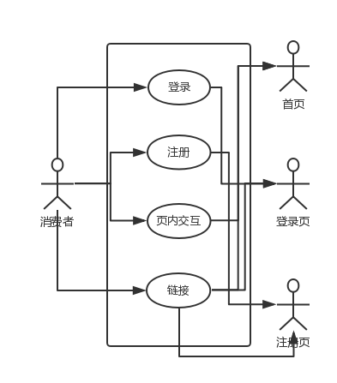

五、用例设计描述

登录：

参与者：消费者、登录页

前置条件：消费者通过首页链接进入登录页

主事件流：消费者输入用户名和密码，点击登录------网站通过后端服务器验证用户信息------显示登录成功

辅事件流：消费者输入不存在的用户名------提示用户名不存在------转到注册页；消费者输入密码与用户名不匹配------提示用户密码输入错误，请重新输入------清空密码框，等待用户重新输入

后置条件：登录成功------转回首页

用例顺序图描述：

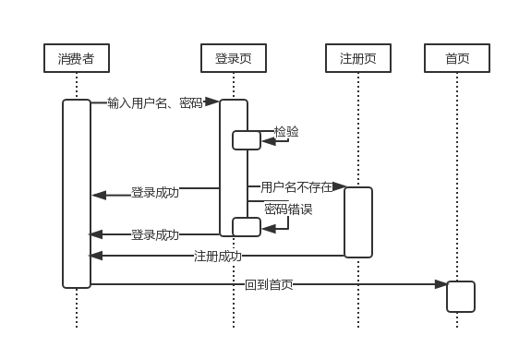

注册：

参与者：消费者、注册页

前置条件：消费者通过首页链接进入注册页

主事件流：消费者输入用户名和密码，点击注册------网站通过后端服务器验证用户信息------显示注册成功

辅事件流：消费者输入已存在的用户名和密码------提示用户已有账号，转到登录页；消费者输入已存在的用户名------提示用户名已存在，请更换用户名重试；用户输入用户名和密码格式不符------提示用户重新输入

后置条件：注册成功------转回首页

用例顺序图描述：

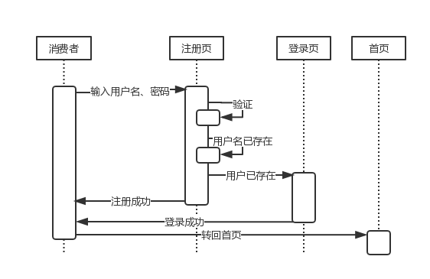

页内交互：

参与者：消费者、首页

主事件流：消费者将鼠标移动到左边分类栏中某分类------显示该分类详细内容

后置条件：消费者通过链接转入登录页或注册页

链接：

参与者：消费者、首页、登录页、注册页

主事件流：消费者点击页面中的链接文字------转入另一页面

六、数据库数据结构设计

本项目数据使用主要集中在用户名和密码的储存与查找，为方便运用，设计如下数据库表结构：

|  |  |  |
| --- | --- | --- |
| 列名 | 数据类型 | 是否为空 |
| Usesname | Char(20) | 否 |
| password | Char(20) | 否 |

七、网页页面设计

首页：

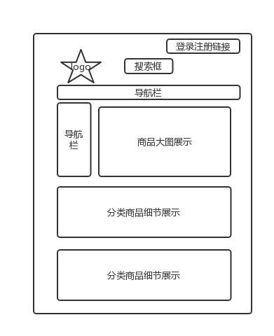

登录页：

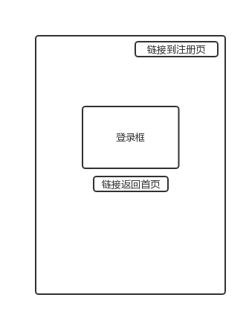

注册页：

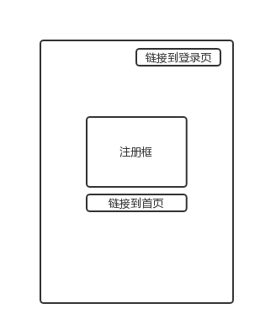

八、详细设计内容（程序流程图）

登录：

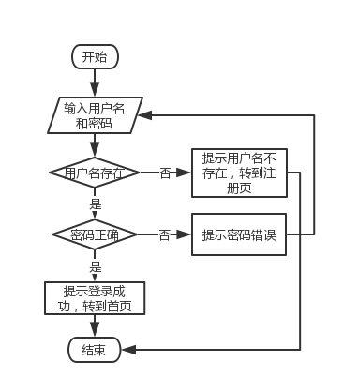

注册：

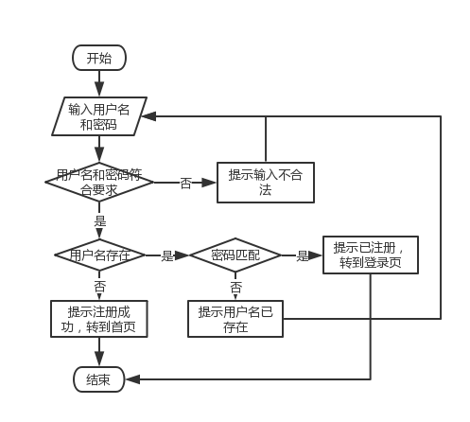

九、测试设计：

注册测试：第一组：用户名：abcdefghijklmnopqrstu（共21位） 密码：123

第二组：用户名：abc 密码：123456789123456789123（共21位）

第三组：用户名：abc 密码：123

第四组：用户名：abc 密码：123

第五组：用户名：abc 密码：1234

第六组：用户名：def 密码：123

登录测试：第一组：用户名：abc 密码：456

第二组：用户名：bcd 密码：123

第三组：用户名：abc 密码：123